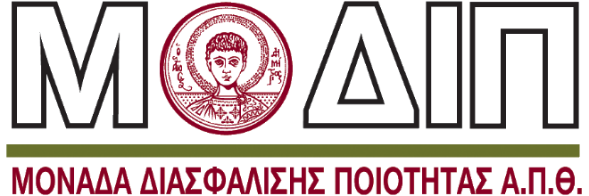

Τμήμα
Choose an item.

Πρόγραμμα Μεταπτυχιακών Σπουδών
«ΟΝΟΜΑΣΙΑ»

Α16
Υπόδειγμα Διπλώματος
και
Παραρτήματος Διπλώματος
Στην ελληνική και στην αγγλική γλώσσα

ΗΗ/Ιανουάριος / 2024

Οδηγίες:
Θα πρέπει η Γραμματεία της Ακαδημαϊκής Μονάδας να δημιουργήσει στο σύστημα Ηλεκτρονικής Γραμματείας τα αντίστοιχα Πρότυπα για το εν λόγω ΠΜΣ και να επισυναφθούν.
Εάν αυτό δεν είναι εφικτό, θα πρέπει να ετοιμαστούν και να επισυναφθούν σε μορφή word.

Παρακαλείσθε να διαγράψετε όλες τις οδηγίες από το υποβαλλόμενο Παράρτημα.

